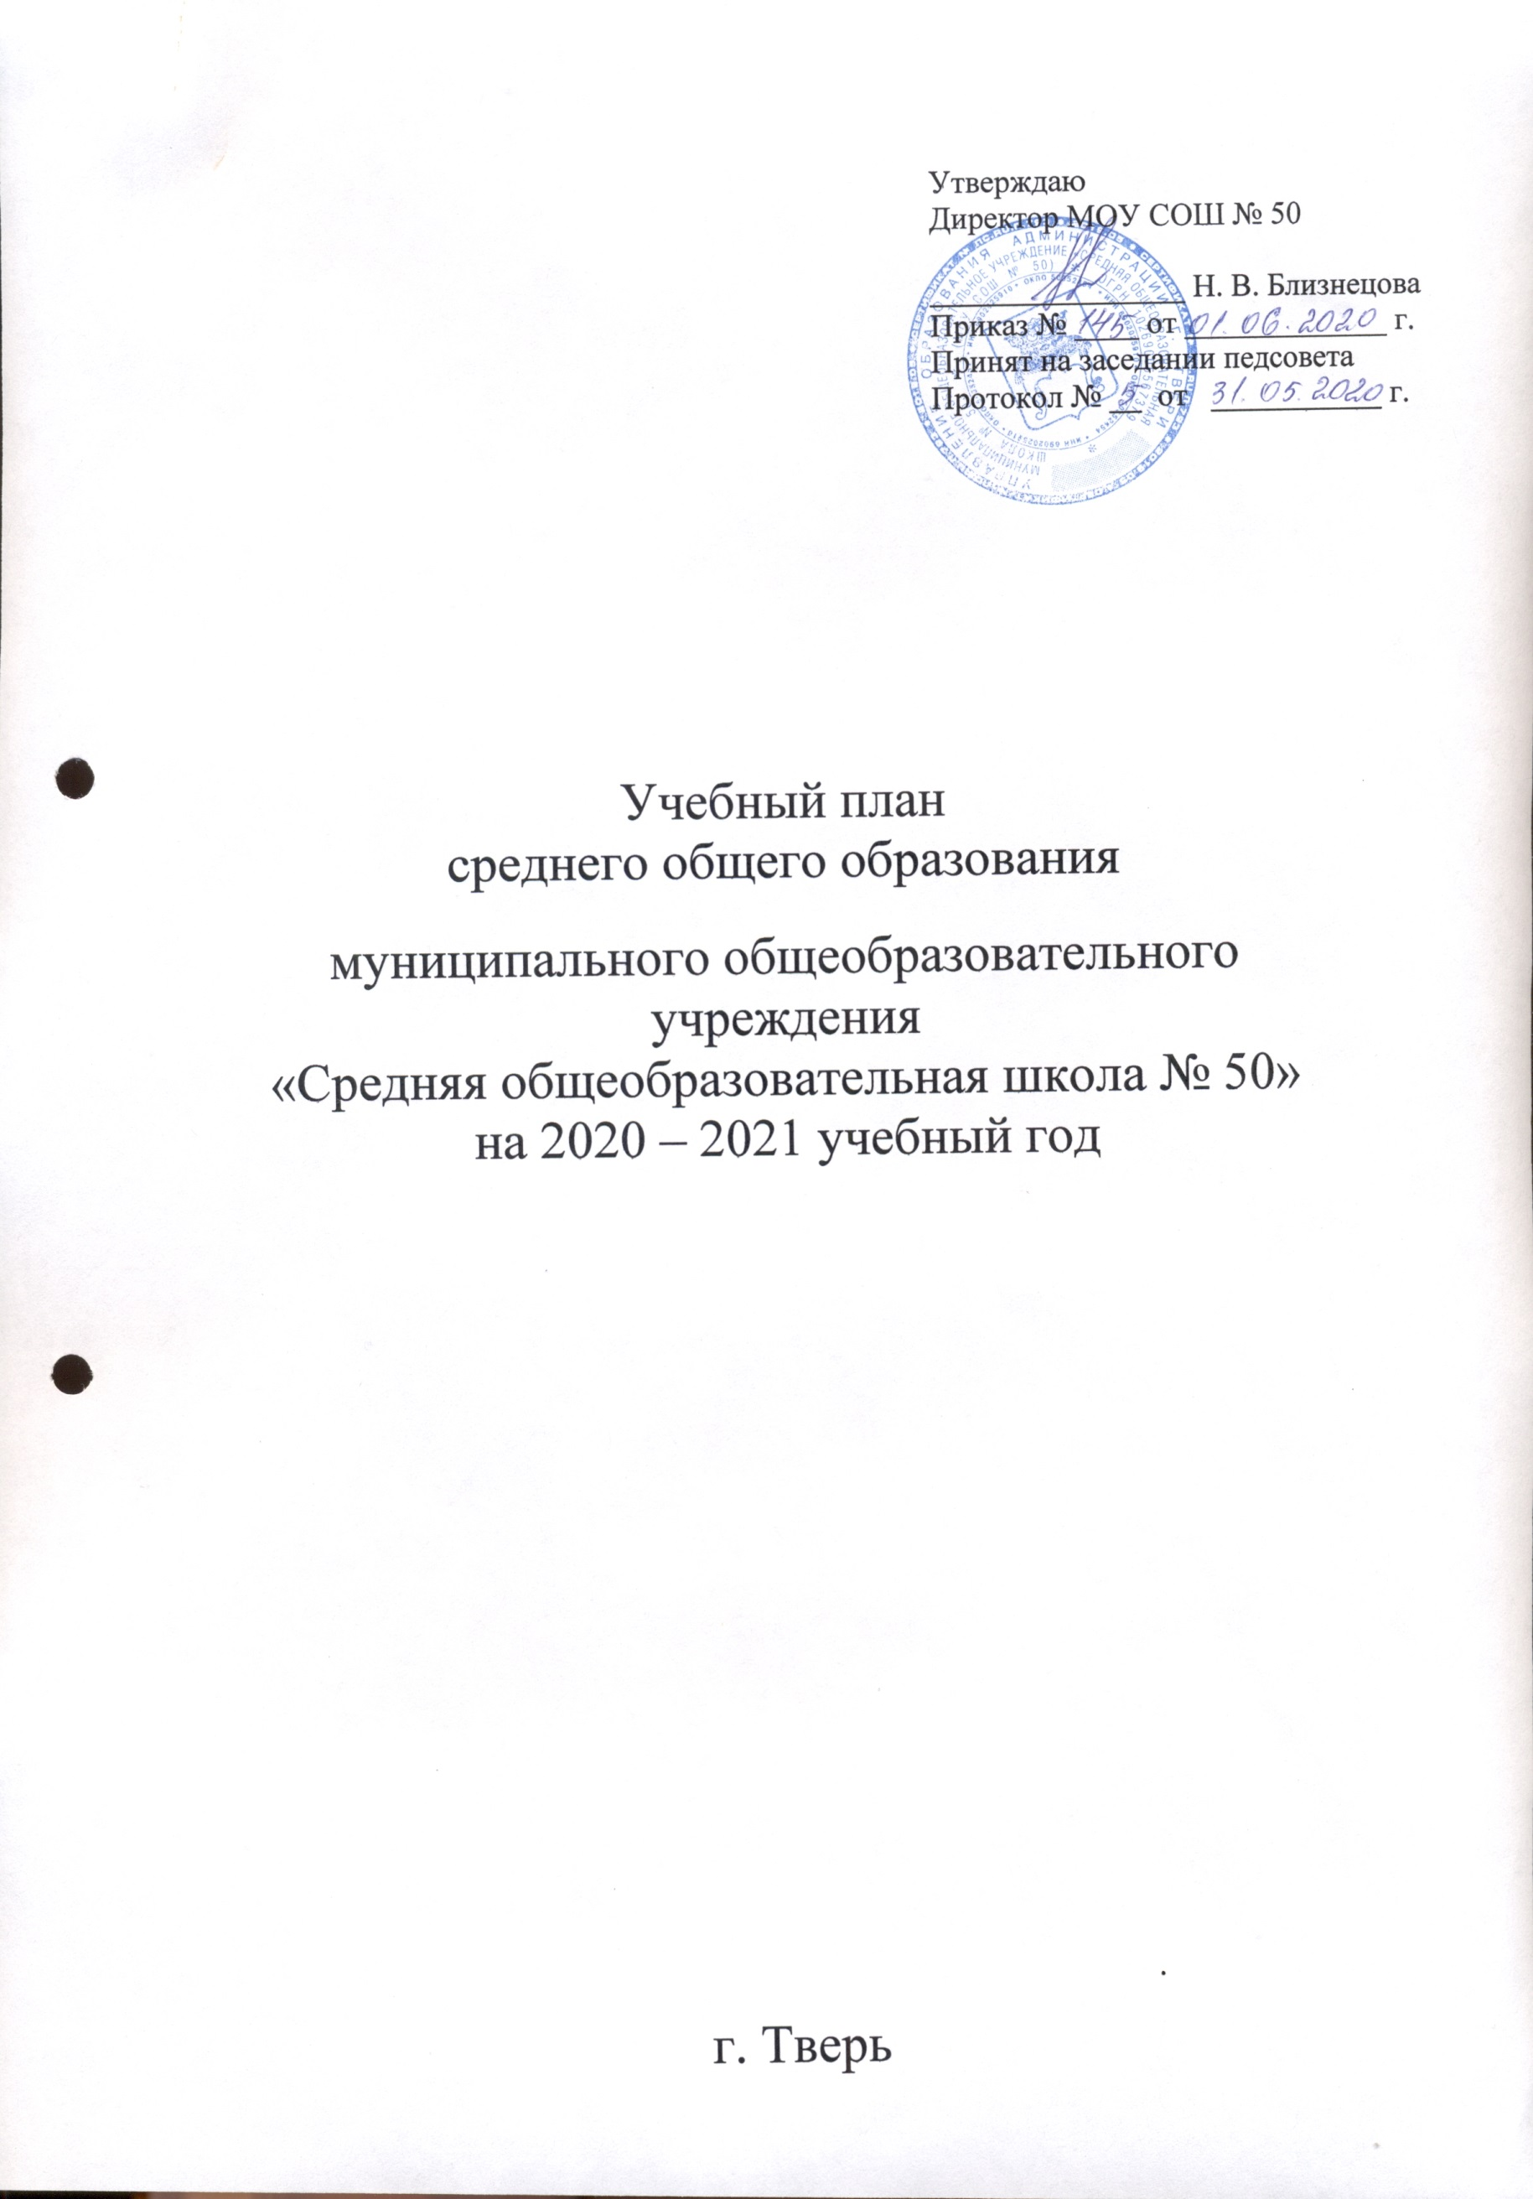

СРЕДНЕЕ ОБЩЕЕ ОБРАЗОВАНИЕ

ФГОС СОО

Учебный план МОУ СОШ №50, реализующего основную образовательную программу среднего общего образования, отражает организационно-педагогические условия, необходимые для достижения результатов освоения ООП в соответствии с требованиями ФГОС СОО, организации образовательной деятельности, а также учебный план определяет состав и объем учебных предметов, курсов и их распределение по классам (годам) обучения.

Нормативно-правовую основу разработки учебного плана составляют:
- Федеральный Закон РФ от 29.12.2012 г. № 273-ФЗ «Об образовании в Российской Федерации» (с последующими изменениями ФЗ от 03.08.2018 №317 «О внесении изменений в статьи 11. 14 ФЗ «Об образовании в РФ»»)
- Приказ об утверждении ФГОС СОО от 17 мая 2012 г. № 413 (с последующими редакциями Приказом Министерства образования и науки РФ от 29 декабря 2014 г. N 1645 «О внесении изменений в приказ Министерства образования и науки Российской Федерации от 17 мая 2012 г. N 413 "Об утверждении федерального государственного образовательного стандарта среднего (полного) общего образования»; Приказом Министерства образования и науки РФ от 31 декабря 2015 г. № 1578 «О внесении изменений в федеральный государственный образовательный стандарт среднего общего образования, утвержденный приказом Министерства образования и науки Российской Федерации 17 мая 2012 года № 413»)
- Санитарно-эпидемиологические правила и нормативы СанПиН 2.4.2.2821-10, утв. постановлением Главного государственного санитарного врача РФ от 29.12.2010 № 189 (с изменениями на 29.06.2011, 25.12.2013, 24.11.2015) (с изменениями на 29.06.2011, 25.12.2013, 24.11.2015, 24.12.2015);
- Приказ Министерства образования и науки Российской Федерации от 28 декабря 2018 года № 345 «Об утверждении федерального перечня учебников, рекомендуемых к использованию при реализации имеющих государственную аккредитацию образовательных программ начального общего, основного общего среднего общего образования»;
- Письмо Минобрнауки России от 09.10.2017 № ТС-945/08 «О реализации прав граждан на получение образования на родном языке».
- Письмо Министерства образования и науки РФ от 17 мая 2018 г. N 08-1214 «Об изучении второго иностранного языка»
- Письмо Минобрнауки России от 03.03.2016 № 08-334 «О внесении изменений в федеральные государственное образовательные стандарты начального общего, основного общего и среднего общего образования»
- Устав МОУ СОШ №50 (зарегистрирован 15.07.2019)
- Образовательная программа среднего общего образования МОУ СОШ №50.

Учебный план определяет:
- нормативный срок освоения основной образовательной программы среднего общего образования – 2 года;
- количество учебных занятий за 2 года на одного обучающегося – не менее 2170 часов (не менее 32 часов в неделю) и не более 2305 часов (не более 34 часов в неделю);
- продолжительность учебного года – 34 недели в 10 классе и 34 учебные недели в 11 классе;
- продолжительность рабочей недели – 5 дней;
- продолжительность урока – 45 минут.

Учебный план на уровне среднего общего образования направлен на реализацию индивидуальных потребностей обучающихся, предназначен для обеспечения углубленного изучения отдельных учебных предметов с целью подготовки к продолжению образования и профессиональной деятельности в области наук технической, гуманитарной и естественнонаучной направленности.
В учебном плане предусмотрено выполнение обучающимися индивидуального проекта. Индивидуальный проект выполняется обучающимся самостоятельно под руководством учителя (тьютора) по выбранной теме в рамках одного или нескольких изучаемых учебных предметов, курсов в любой избранной области деятельности: познавательной, практической, учебно-исследовательской, социальной, художественно-творческой, иной. Индивидуальный проект выполняется обучающимся в течение одного года в рамках учебного времени, специально отведенного учебным планом.

Универсальный профиль
Универсальный профиль позволяет не только ограничиться базовым уровнем изучения учебных предметов, но и изучением учебных предметов на углубленном уровне.
МОУ СОШ №50 предоставляет обучающимся возможность формирования индивидуальных учебных планов, которые позволят как удовлетворить индивидуальные интересы учащихся, так и в углубить подготовку по учебным предметам к ЕГЭ.
Учебный план предусматривает изучение обязательных учебных предметов, учебных предметов по выбору из обязательных предметных областей, дополнительных учебных предметов и курсов по выбору.
Индивидуальный учебный план содержит 14 учебных предметов и предусматривает изучение не менее одного учебного предмета из каждой предметной области, определенной ФГОС.
Общими для включения во все учебные планы являются учебные предметы:
- «Русский язык»,
- «Литература»,
- «Родной язык и родная литература»
- «Иностранный язык»,
- «Математика: алгебра и начала математического анализа, геометрия»,
- «История»,
- «Физическая культура»,
- «Основы безопасности жизнедеятельности».
Учебные предметы по выбору учащихся. При формировании индивидуального учебного плана учащиеся выбирают не менее 4 предметов, с обязательным выбором предметов из области «Естественные науки» (физика, химия, биология, астрономия):
- «География»,
- «Обществознание»,
- «Информатика»,
- «Физика»,
- «Химия»,
- «Биология»
- «Астрономия»
Дополнительные предметы, курсы по выбору:
Элективы:
- Химия в задачах (химия)
- Решение комбинированных задач по курсу физики (физика)
- Общество, человек, деятельность (экономика, право)
- История России в лицах (история)
- Биологический эксперимент (биология)
- Коммерческая география: Россия и мировой рынок (география)
- Актуальные вопросы современной русской литературы (литература)
- Межкультурная коммуникация (английский)
- Практическая информатика (информатика)
Факультативы:
МЧС-резерв: Основы спасательной службы

План внеурочной деятельности
Количество часов, выделяемых на внеурочную деятельность, за два года обучения на этапе средней школы составляет 378 часов. Величину недельной образовательной нагрузки, реализуемой через внеурочную деятельность, определяют за пределами количества часов, отведенных на освоение обучающимися учебного плана. Для недопущения перегрузки учащихся перенесена нагрузка, реализуемая через внеурочную деятельность, на периоды каникул. Внеурочная деятельность в каникулярное время в МОУ СОШ №50 реализуется через социальные и учебные практики, экскурсии и деятельность ученических сообществ.

Направления | Школьное самоуправление Жизнь ученических сообществ | Социальные и учебные практики | Внеурочная деятельность по предметам школьной программы | Воспитательные мероприятия в рамках деятельности классных руководителей | Всего
10-й класс
1-е полугодие | 16 |  | 30 | 34 | 80
Осенние каникулы | 5 | 5 | 5 | 10 | 25
2-е полугодие | 16 |  | 30 | 34 | 80
Весенние каникулы | 5 | 5 | 5 | 10 | 25
Летние каникулы |  | 40 |  |  | 40
ИТОГО | 42 | 50 | 70 | 88 | 250
11-й класс
1 полугодие | 5 |  | 34 | 16 | 55
Осенние каникулы | 5 | 5 |  | 4 | 14
2 полугодие | 5 |  | 34 | 16 | 55
Весенние каникулы |  |  |  | 4 | 4
ИТОГО | 15 | 5 | 68 | 40 | 128
 |  |  |  | Всего | 378

№  п/п | Внеурочная деятельность | класс
 | Отделение изостудии «Ультрамарин» «Основы академического рисунка» | 10 -11
 | Отделение изостудии «Ультрамарин» «Художественная графика и композиция» | 10 -11
 | Отделение изостудии «Ультрамарин» «Масляная живопись» | 10 -11
 | Статистическое бюро «Экономические текстовые задачи» | 10
 | Познавательный клуб «Все тонкости и сложности английской грамматики» | 10
 | Познавательный клуб «К тайнам слова» | 11
 | Познавательный клуб «Трудности аудирования и говорения» | 11
 | Познавательный клуб «Межкультурная коммуникация» | 11
 | Научно познавательная мастерская «Биология растений, грибов, животных» | 10-11
 | Научно-практическая лаборатория «Дополнительные вопросы математики» | 11
 | Практикум «Трудные вопросы синтаксиса и пунктуации» | 10-11
 | Проектная лаборатория «Литературные параллели» | 11

Реализация плана внеурочной деятельности предусматривает в течение года неравномерное распределение нагрузки. Так, при подготовке коллективных дел (в рамках инициативы ученических сообществ) и воспитательных мероприятий за 1–2 недели используется значительно больший объем времени, чем в иные периоды (между образовательными событиями).
На курсы внеурочной деятельности по выбору обучающихся еженедельно расходуется до 2 часов, на организационное обеспечение учебной деятельности, на обеспечение благополучия учащегося еженедельно до 1 часа.
В зависимости от задач на каждом этапе реализации образовательной программы количество часов, отводимых на внеурочную деятельность, меняется. В 10-м классе для обеспечения адаптации учащихся к изменившейся образовательной ситуации выделено больше часов, чем в 11-м классе.

